

Druckeinstellung-> Anpassung bei Schlauchwechsel
Bitte bei den aktuellen Druckschläuchen den Druck wie folgt einstellen:

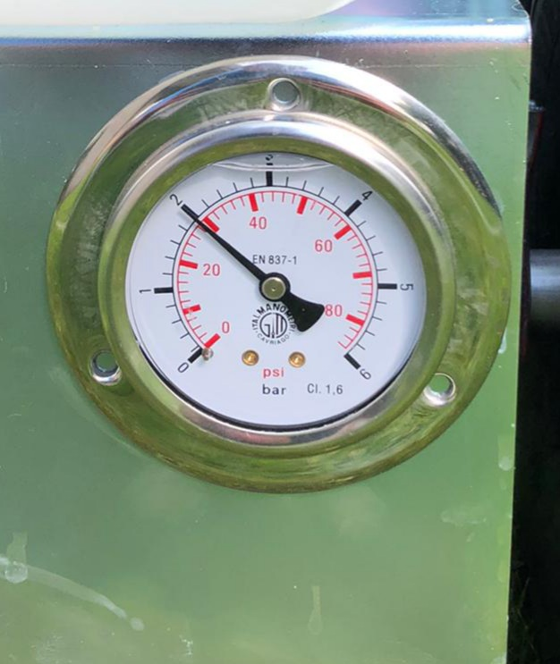
Markieren mit 1,6 bis max. 2 bar
Aufpumpen auf ca. 2,5 bar

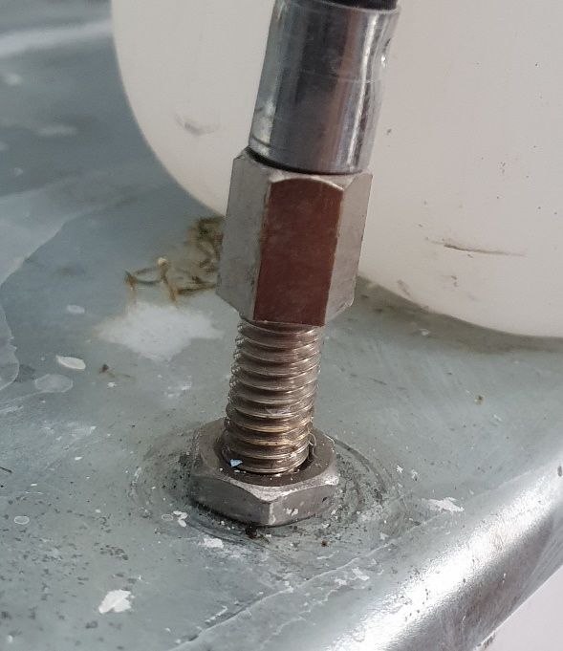
Sofern Druck zu hoch an dieser Stellschraube Druck regulieren. Schraube im Uhrzeigersinn nach unten drehen.
Bei Bedarf die Kontermutter lösen.

